СЪОБЩЕНИЕ ЗА МЕДИИТЕ

31 май - Световен ден без тютюн

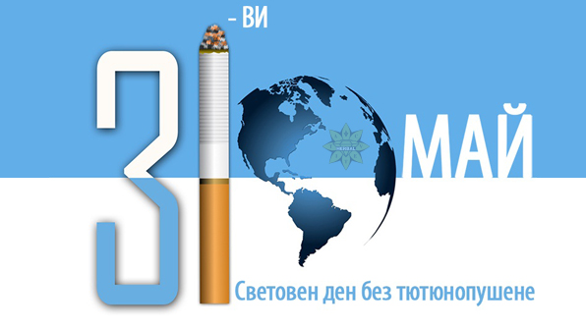

Всяка година на 31 май Световната здравна организация (СЗО) отбелязва Световния ден без тютюнопушене. Кампанията е насочена за повишаване на осведомеността относно вредите и последиците от употребата на тютюн и излагането на вторичен дим, както и за отказване от тютюнопушенето. Темата на Световния ден без тютюн 2022 г. е: „Тютюнът – заплаха за нашата околна среда“ и се фокусира върху многото начини, по които тютюнът застрашава околната среда, в която живеем. Целта на кампанията е да акцентира върху въздействието на тютюна върху околната среда – от неговото отглеждане, производство и разпространение до токсичните отпадъци, които генерира. Това ще мотивира пушачите с още една допълнителна причина да се откажат от тютюнопушенето.
Въздействието на употребата на тютюн върху околната среда добавя ненужен натиск върху и без това оскъдните ресурси на нашата планета и крехките екосистеми. За да има цигари на пазара, са необходими две основни съставки – тютюн и хартия. Тютюнът се отглежда предимно в топли и влажни райони. В тях огромни площи с тропически гори се обезлесяват, за да се издържа местното население от отглеждането и продажбата на тютюн. А често при отглеждането на тютюн в плантациите се налага използването и на химикали, с което се влошава качеството на почвата, въздуха и водата.
В заводите тютюнът често се суши на огън, от което в атмосферата се изхвърлят вредни газове. С годишен принос на парникови газове от 84 мегатона еквивалент на въглероден диоксид, тютюневата индустрия допринася за изменението на климата и намалява климатичната устойчивост, губи ресурси и уврежда екосистемите.

Химикалите, освобождавани от фасовете, са достатъчно токсични, за да убият 50 процента от сладководните и соленоводни риби, показват експерименти. Те са и трудно разградими – този процес може да отнеме 10 години. Близо 7% от горските пожари се причиняват от изхвърлени цигарени фасове.
Електронните цигари също допринасят за увеличаването на щетите. Повечето от тях съдържат метал, електроника, пластмасови пълнители за еднократна употреба, батерии и токсични химикали, които представляват още по-голяма заплаха за околната среда.
Световната здравна организация препоръчва на държавите напълно да забранят рекламата, промоцията и спонсорството на тютюн.
По повод Световния ден без тютюнопушене, Регионална здравна инспекция – Добрич организира:
- Провеждане през месец май, в учебните заведения на област Добрич, на интерактивни обучения с демонстрация на „Пушещ макет“ и „Пушеща кукла с модел на 7-месечен плод“, за графична илюстрация на замърсяването на развиващото се бебе;
- Информационна кампания с обучения на тема: „Пушенето – мит и реалност. Вредата от употребата на наргиле, цигари и електронни устройства за пушене“;
- Викторина с дискусия на тема: „Тютюнопушене или здраве! Аз избирам...” и дебат „Пушачи, непушачи и екс пушачи”;
- Оказване на индивидуална и групова консултативна помощ в Консултативния кабинет за отказ от тютюнопушене в РЗИ-Добрич. Предоставяне на здравно-образователни материали за ползата от спиране на цигарите и вредата от тютюнопушенето, справяне с абстинентните симптоми и стреса, на всички преминали през кабинета лица.
Никога не е твърде късно да спреш – направете първата стъпка за отказване от тютюна сега, не отлагайте!

